Бекітемін:
Оқу ісі жөніндегі орынбасары: ____________________

Қазақстан Республикасы Оқу-ағарту министрлігі
______________________________________________
(білім беру ұйымының атауы)
Қысқа мерзімді (сабақ) жоспары
Электромагнетизм бойынша сандық және сапалы есептер шығару
(сабақтың тақырыбы)

Бөлім: | Электромагниттік индукция
Педагогтың аты-жөні:
Күні:
Сынып: 10 | Қатысушылар саны: | Қатыспағандар саны:
Сабақтың тақырыбы: | Электромагнетизм бойынша сандық және сапалы есептер шығару
Оқу бағдарламасына сәйкес оқыту мақсаттары: | 10.4.5.2 - электромагниттік индукция заңын есептер шығаруда қолдану;
Сабақтың мақсаты: | - магнит өрісі мен электромагниттік индукция заңдарын жүйелейді  - Ампер және Лоренц күштеріне есептер шығарады  - индукция ЭҚК-і мен магнит ағынына құрама есептер шешеді  - магнит құбылыстарының техникалық қолданылуын талдап, жүйелейді
Құндылықтарға баулу: | «Адал азамат» бағдарламасы бойынша: Бірлік және ынтымақ.  «Бірлік бар жерде – тірлік бар» (халық мақалы).  Құндылық топтық жұмыстағы жауапкершілік пен өзара құрмет арқылы жүзеге асады.
Сабақтың барысы:
Сабақтың кезеңі/ уақыт | Педагогтің әрекеті | Оқушының әрекеті | Бағалау | Ресурстар
Сабақтың басы  5 минут  Ұйымдастыру, қызығушылықты ояту, мақсат қою | Ұйымдастыру кезеңі. Сәлемдесу, түгендеу, бағалау парағын тарату.  Білімді өзектендіру: «Блиц-сұрақ». 1 минут ішінде «Электр қозғалтқыш және тұрақты токтың электр генераторы» тақырыбы бойынша 6–8 қысқа сұрақ қойылады.  Проблемалық сұрақ: Зарядталған бөлшек магнит өрісінде шеңбер сызады, ал өткізгіш рамка өрісте айналса ток пайда болады. Бұл екі құбылыстың байланысы неде?  Оқушылардың болжамдары тыңдалып, сабақтың тақырыбы мен мақсаты бірге анықталады. | Қысқа әрі нақты жауап береді.  Болжам айтып, мақсатты анықтауға қатысады. | ҚБ: ауызша кері байланыс, «Бас бармақ». | Слайд  Бағалау парағы
Үлгі есеп  8 минут  «Мен көрсетемін – бірге шығарамыз» | Үлгі есеп / мысал. Магнетизм есептері  1) Ампер → Лоренц → индукция → өздік индукция.  Жауабы: Шешу стратегиясы.  - B = μ₀I/(2πr); F_A = BIl sin α; F_L = qυB sin α; R = mυ/(qB).  - Φ = BS cos α; ℰ = −ΔΦ/Δt; ℰ = Bυl; W = LI²/2.  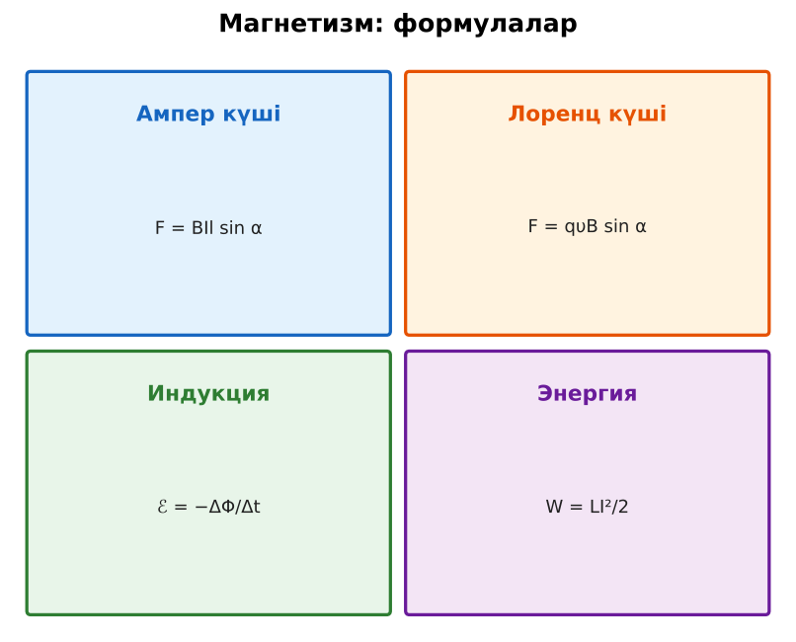  1-сурет. Магнит өрісі және индукция формулалары | Алгоритм бойынша мұғаліммен бірге шығарады. | Дескриптор:  - магнит өрісі мен электромагниттік индукция заңдарын жүйелейді.  1 балл | Физика 10-сынып оқулығы  Слайд
Станциялар  18 минут  Топтық айналым: 4 станция | «Станциялар» әдісі. Топтар белгі бойынша сағат тілімен ауысады, әр станцияда тапсырма карточкасы бар (Қосымша 1). Рөлдер: есептеуші, тексеруші, хатшы, спикер.  1-станция. B = 0,3 Тл өрісте l = 0,5 м, I = 2 А өткізгішке (α = 90°) күш?  2-станция. Электрон 10⁶ м/с жылдамдықпен B = 1 мТл өріске перпендикуляр ұшып кірді. Траектория радиусы?  3-станция. 200 орамды катушка (S = 50 см²) B = 0,1 Тл өрісте 0,01 с ішінде 90°-қа бұрылды. Орташа ЭҚК мен R = 10 Ом болғандағы заряд?  4-станция. Лоренц және Ампер күштерінің байланысы.  ЕББҚ оқушыларына: белсенді рөл беру (уақыт сақшысы, материал таратушы); жұп-тьютор (күшті оқушымен бірге жұмыс). | Рөлдер бойынша тапсырманы орындайды.  Жауапты топтық жауап парағына жазады. | Дескриптор (әр станция): формуланы дұрыс таңдайды, бірлікті аударады – 1; дұрыс жауап табады – 1.  8 балл  Станциядағы кілтпен өзара бағалау. | Станция карточкалары  Калькулятор
Сергіту сәті  2 минут | «Векторлар». Мұғалім бағыт айтады (жоғары, оңға, солға, төмен), оқушылар қолымен вектор бағытын көрсетеді. | Қимылмен орындайды. | – | –
Сабақтың ортасы  7 минут  «Шығу билеті» (деңгейлік) | Оқушы деңгейін өзі таңдайды; А деңгейін орындаған оқушы В деңгейіне өтеді (тапсырмалар Қосымша 1-де).  А деңгейі (білу, қолдану):  B = 0,3 Тл өрісте l = 0,5 м, I = 2 А өткізгішке (α = 90°) күш?  В деңгейі (талдау):  Электрон 10⁶ м/с жылдамдықпен B = 1 мТл өріске перпендикуляр ұшып кірді. Траектория радиусы?  С деңгейі (жинақтау, бағалау):  200 орамды катушка (S = 50 см²) B = 0,1 Тл өрісте 0,01 с ішінде 90°-қа бұрылды. Орташа ЭҚК мен R = 10 Ом болғандағы заряд?  ЕББҚ оқушыларына: ірі шрифтті (16–18) карточкалар, формулалар жадынамасы; терминдер сөздігі (қазақша – орысша) және сызбалар. | Деңгейін таңдап, жеке орындайды.  Жауап кілтімен өзін-өзі тексереді. | Дескриптор:  А: Ампер және Лоренц күштеріне есептер шығарады – 2 балл  В: индукция ЭҚК-і мен магнит ағынына құрама есептер шешеді – 3 балл  С: магнит құбылыстарының техникалық қолданылуын талдап, жүйелейді – 4 балл | Деңгейлік карточкалар  Жауап кілті
Сабақтың соңы  5 минут  Бекіту, рефлексия, үй тапсырмасы | Бекіту: Plickers викторинасы (мұғалім алдын ала дайындайды). Сұрақтар:  - F = qυB – қандай күш? (Лоренц)  - ℰ = −ΔΦ/Δt – кімнің заңы? (Фарадей)  - W = LI²/2 – не? (магнит өрісінің энергиясы)  Plickers: https://www.plickers.com/  Рефлексия «Смайликтер»: үш түрлі смайлик арқылы сабақты түсіну деңгейін белгілейді.  Үй тапсырмасы (таңдау бойынша):  - А: 5 есеп.  - В: Магнетизм формула-картасы.  - С: Олимпиадалық магнетизм есептері. | Викторинаға жауап береді.  Балын қосып, өзін-өзі бағалайды.  Рефлексия жасайды. | Дескриптор: викторина сұрақтарының 80%-ына дұрыс жауап береді – 1 балл  Шкала: 90–100% «өте жақсы», 70–89% «жақсы», 50–69% «қанағаттанарлық» | Plickers (QR)  Kundelik.kz
Мұғалімге ескерту: оқушылар жиі жіберетін қателер
- Сол және оң қол ережелерін шатастыру. → Күш – сол қол, ток бағыты – оң.
Өмірмен байланыс
Электромобиль қозғалтқышы мен рекуперация – осы тараудың қолданысы.
Тапсырмалардың жауап кілті
Тапсырма | Жауабы
А | F = 0,3 Н.
В | R ≈ 5,7 мм.
С | ℰ = 200·5·10⁻⁴/0,01 = 10 В; q = NΔΦ/R = 0,01 Кл.
Қосымша 1 | Ампер – Лоренцтің қосындысы.
Қосымша 2 | ΔΦ/Δt; Blυ.
Үлгі есеп | Шешу стратегиясы.

Қосымша 1. Оқушыға арналған тапсырмалар парағы (басып шығаруға)
Аты-жөні: ____________________ **Сынып:** __ **Күні:** ______

А деңгейі
B = 0,3 Тл өрісте l = 0,5 м, I = 2 А өткізгішке (α = 90°) күш?
____________________________________________________________________________________________
____________________________________________________________________________________________

В деңгейі
Электрон 10⁶ м/с жылдамдықпен B = 1 мТл өріске перпендикуляр ұшып кірді. Траектория радиусы?
____________________________________________________________________________________________
____________________________________________________________________________________________
____________________________________________________________________________________________

С деңгейі
200 орамды катушка (S = 50 см²) B = 0,1 Тл өрісте 0,01 с ішінде 90°-қа бұрылды. Орташа ЭҚК мен R = 10 Ом болғандағы заряд?
____________________________________________________________________________________________
____________________________________________________________________________________________
____________________________________________________________________________________________

Қосымша тапсырмалар
1) Лоренц және Ампер күштерінің байланысы.
____________________________________________________________________________________________
2) Индукция ЭҚК формулалары.
____________________________________________________________________________________________
Қосымша 3. Тірек-конспект (бос орындарды сабақ барысында толтыр)
Тақырып: Электромагнетизм бойынша сандық және сапалы есептер шығару

• B = μ₀I/(2πr); F_A = BIl sin α; F_L = qυB sin α; R = mυ/(qB).
• Φ = BS cos α; ℰ = −ΔΦ/Δt; ℰ = Bυl; W = LI²/2.

Есімде қалған формула / ереже: ____________________________________________________________
____________________________________________________________________________________________
Қосымша 2. Бағалау парағы (әр оқушыға)
Кезең | Дескриптор | Балл | Менің балым
«Мен көрсетемін – бірге шығарамыз» | Дескриптор: - магнит өрісі мен электромагниттік индукция заңдарын жүйелейді. | 1
Топтық айналым: 4 станция | Дескриптор (әр станция): формуланы дұрыс таңдайды, бірлікті аударады – 1; дұрыс жауап табады – 1. Станциядағы кілтпен өзара бағалау. | 8
«Шығу билеті» (деңгейлік) | Дескриптор: А: Ампер және Лоренц күштеріне есептер шығарады – 2 балл В: индукция ЭҚК-і мен магнит ағынына құрама есептер шешеді – 3 балл С: магнит құбылыстарыны | 9
Бекіту, рефлексия, үй тапсырмасы | Дескриптор: викторина сұрақтарының 80%-ына дұрыс жауап береді – 1 балл Шкала: 90–100% «өте жақсы», 70–89% «жақсы», 50–69% «қанағаттанарлық» | 1
Барлығы | 16–19 «өте жақсы», 12–15 «жақсы», 9–11 «қанағаттанарлық» | 19

Қосымша 4. Көрнекілік (интерактивті тақтаға немесе басып шығаруға)
1-сурет. Магнит өрісі және индукция формулалары

Суретпен жұмыс (сұрақтар): 1) Суретте қандай құбылыс/құрылғы бейнеленген? 2) Қандай физикалық шамалар көрсетілген және олар қалай байланысқан? 3) Суретке сүйеніп, өмірден бір мысал келтір.
Сандық ресурстар (QR-кодтар)
PhET – симуляция  https://phet.colorado.edu/en/simulations/faradays-law   | Plickers – викторина  https://www.plickers.com/   | Bilimland – видеосабақ  https://bilimland.kz/   | OPIQ – цифрлық оқулық  https://www.opiq.kz/  

